**Oppgave 1:**

**SELECT** **COUNT**(fodselsdag) **as** Antall_pasienter_født_i_2010

**FROM** pasienter_med_provins

**WHERE** fodselsdag **LIKE** '%2010%';

Her henter jeg ut antall fødselsdager fra pasienter_med_provins hvor fødselsåret er 2010.

**Oppgave 2:**

**SELECT** fornavn, etternavn, hoyde

**FROM** pasienter_med_provins

**WHERE** hoyde = (**SELECT** **MAX**(hoyde) **FROM** pasienter_med_provins);

Her velger jeg ut fornavn, etternavn og høyde fra pasienter_med_provins til pasienten som er høyest / har størst høydeverdi.

**Oppgave 3:**

**SELECT** *

**FROM** pasienter_med_provins

**WHERE** pasient_id = '1' **or** pasient_id = '45' **or** pasient_id = '234' **or** pasient_id = '379' **or** pasient_id = '500';

Her henter jeg ut all informasjon fra pasienter_med_provins hvor pasient_id er lik 1, 45, 234, 379 eller 500. Her kunne man også brukt «WHERE pasient_id in…»

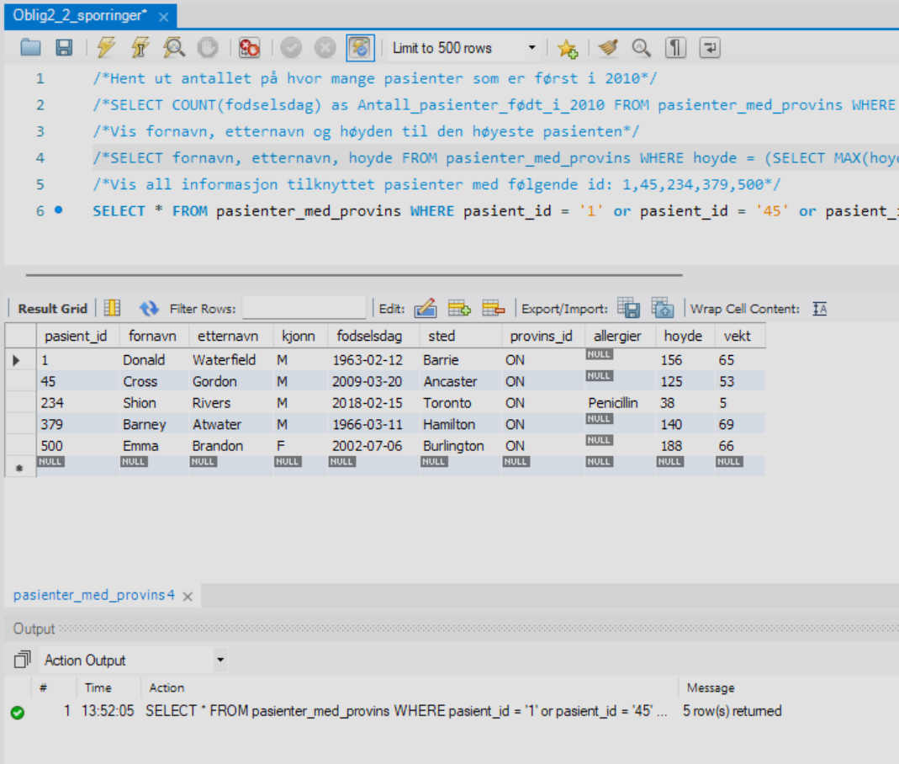

**Oppgave 4:**

**SELECT** sted **FROM** pasienter_med_provins **WHERE** provins_id = "NS";

Her henter jeg ut alle stedene fra pasient_med_provins hvor provins_id = «NS»

**Oppgave 5:**

**SELECT** fornavn, etternavn, fodselsdag

**FROM** pasienter_med_provins

**WHERE** hoyde > **160** **and** vekt > **70**;

Her henter jeg ut fornavn, etternavn og fødselsdato fra pasienter_med_provins til pasienetene som er høyere enn 160 og veier mer enn 70kg.

**Oppgave 6:**

**SELECT** p.fornavn, p.etternavn, p.allergier

**FROM** pasienter_med_provins p

**WHERE** p.sted = 'Hamilton' **AND** p.allergier **IS** **NOT** **NULL**

**ORDER** **BY** pasient_id;

Her henter jeg ut fornavn, etternavn og allergier fra pasienter_med_provins hvor oppgitt sted = «Hamilton» og de allergiske mot noe. Sorterte til slutt mot pasient_id for ordensskyld (ikke egentlig nødvendig).

